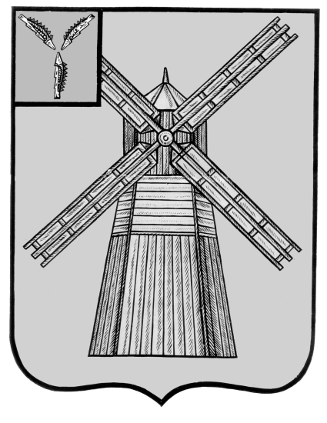
СОБРАНИЕ ДЕПУТАТОВ
ПИТЕРСКОГО МУНИЦИПАЛЬНОГО РАЙОНА
САРАТОВСКОЙ ОБЛАСТИ
РЕШЕНИЕ
с.Питерка
от 20 ноября 2017 г. №16-4

Об установлении единых нормативов отчислений в бюджеты сельских поселений Питерского муниципального района
В соответствии с пунктом 1 части 1 статьи 15, пунктом 2 части 10 статьи 35 Федерального закона от 06 октября 2003г №131- ФЗ «Об общих принципах организации местного самоуправления в Российской Федерации», частью 2 статьи 63 Бюджетного кодекса Российской Федерации, руководствуясь Уставом Питерского муниципального района Саратовской области, Собрание депутатов Питерского муниципального района РЕШИЛО:
1.Установить единые нормативы отчислений в бюджеты сельских поселений:
-от налога на доходы физических лиц в размере 7%;
-от единого сельскохозяйственного налога в размере 10%.
2.Настоящее решение подлежит официальному опубликованию на официальном сайте органов местного самоуправления в сети Интернет: http://piterka.sarmo.ru и вступает в силу с 1 января 2018 года и применяется к правоотношениям, возникшим при составлении и исполнении бюджета Питерского муниципального района Саратовской области на 2018 год.
3.Контроль за исполнением настоящего решения возложить на комиссию Собрания депутатов Питерского муниципального района по экономическим, бюджетно-финансовым вопросам, налогам, собственности и предпринимательству.

Председатель Собрания депутатов Питерского муниципального района |  | Глава Питерского муниципального района
В.Н.Дерябин |  | С.И.Егоров

